**2022年全国馆配商联盟秋季线上图采会操作指南**

**一、图采会时间：**2022年9月19日-9月23日

**图采会网址**：<https://d.cxstar.com>

御东校区荐购登录名：SXDT1967

新平旺校区荐购登录名：SXDT19671

**二、登录：**点击右上角【登录】



**图书馆采编：**选择【图书馆登录】→输入【手机号】→平台自动识别【图书馆名称】→选择单位属性【高校馆、公共馆、高职馆、少儿馆】→输入【图形码】→输入【手机验证码】即可登录。

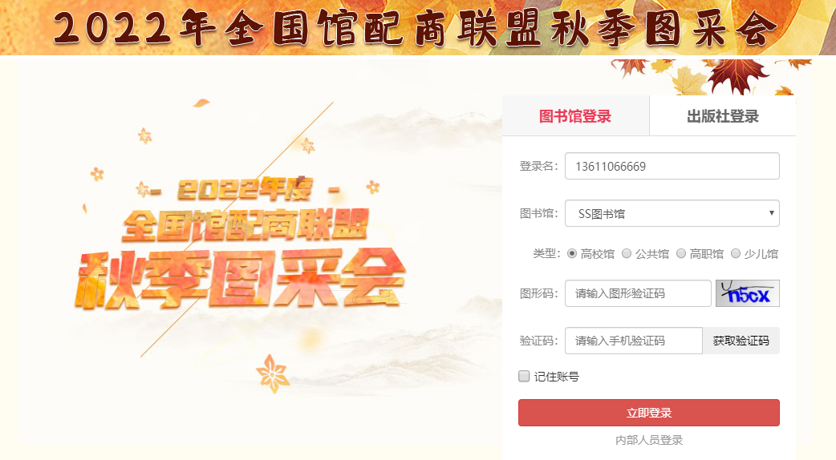

**荐购者（院系老师或学生）：**选择【图书馆登录】→输入【用户名】→选择单位属性【高校馆、公共馆、高职馆、少儿馆】→输入【图形码】即可登录。

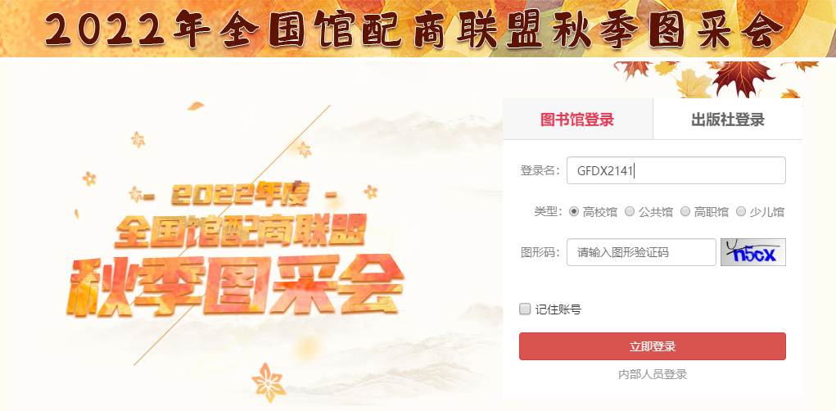**平台将数据分大学版、高职版、少儿版和全品种，图书馆可根据单位属性登录，登录后平台将呈现对应版本的数据。**

**三、选购**

**1、检索图书：**点击首页的【图书发现】可直接进入选购界面。



1.1、平台可按图书的出版时间、定价排序。也可按价格区间、出版时间段、重点图书【即图书馆关注的重点出版社】进行筛选。

1.2、平台提供【列表】和【表格】两种呈现模式。

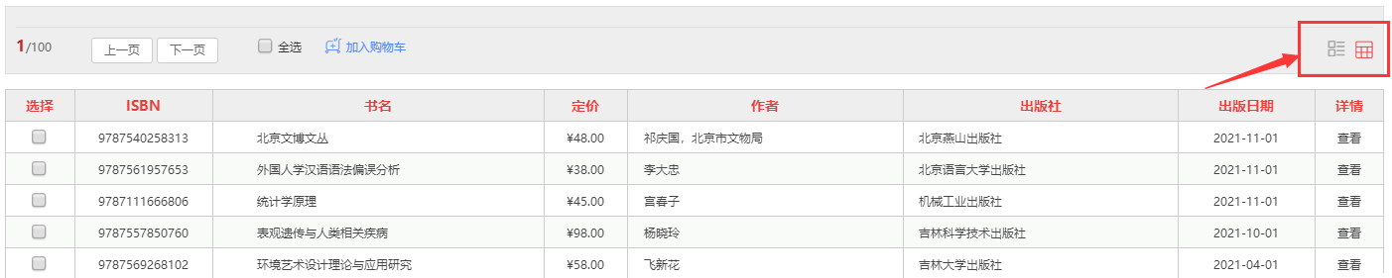

1.3、平台可【全选】当前页面的所有图书加入购物车。

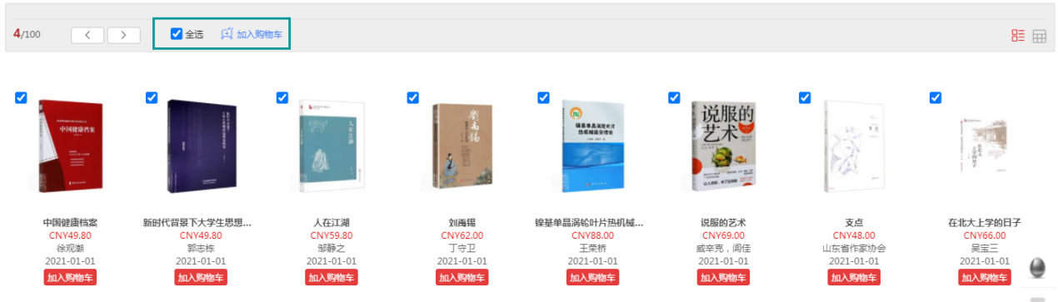

**2、高级检索：**可同时满足多项检索条件，筛选出需要选购的书目。

**3、馆配电子书：**可直接选购纸质图书，电子书仅做参考。如需购电子书可联系业务经理。

**4、我的购物车：**加入购物车的图书在【未查重】界面，平台查重后分为【已查重（不重复）】和【已查重（重复）】。

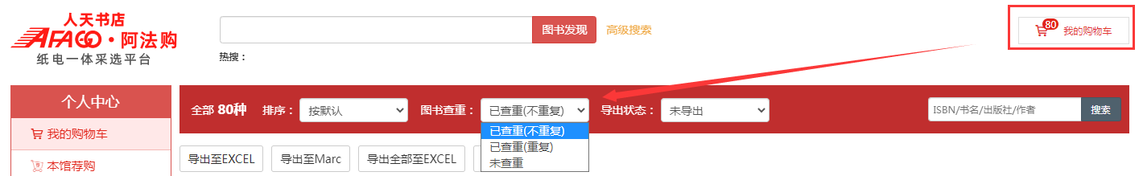

**5、荐购管理：**【个人中心】→【本馆荐购】为荐购者选购的图书。图书馆老师可选择【选购】或【回绝】。【选购】的图书转入到图书馆的购物车中，从而进行查重下载管理。

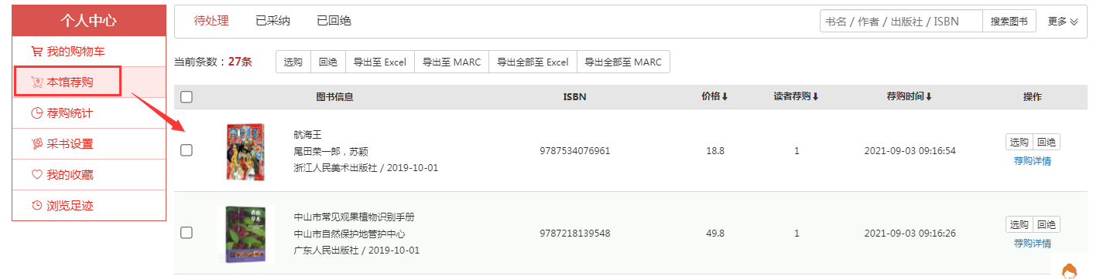

**6、订单管理：**平台只支持线下报订，图书馆可导出订单。

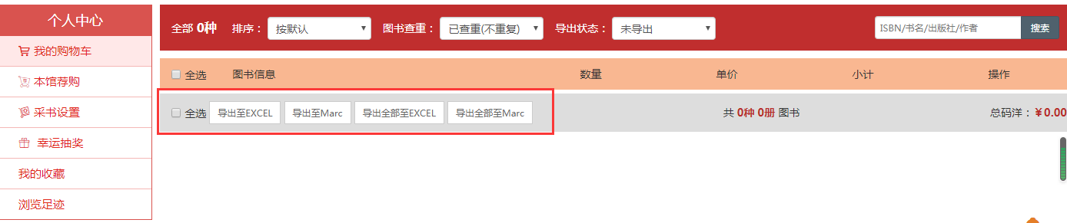

**7、荐购统计：**平台记录读者登录次数及荐购次数。

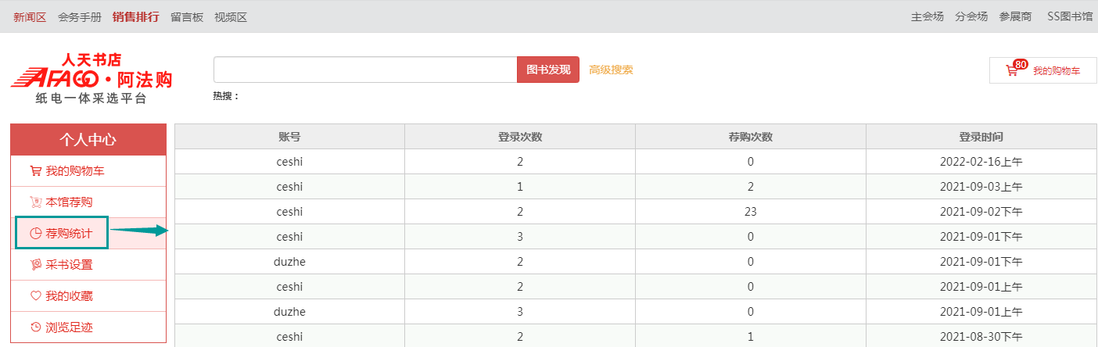

1. **即时通信**
2. 图书馆账号登录操作过程如遇问题，可联系平台在线客服咨询。

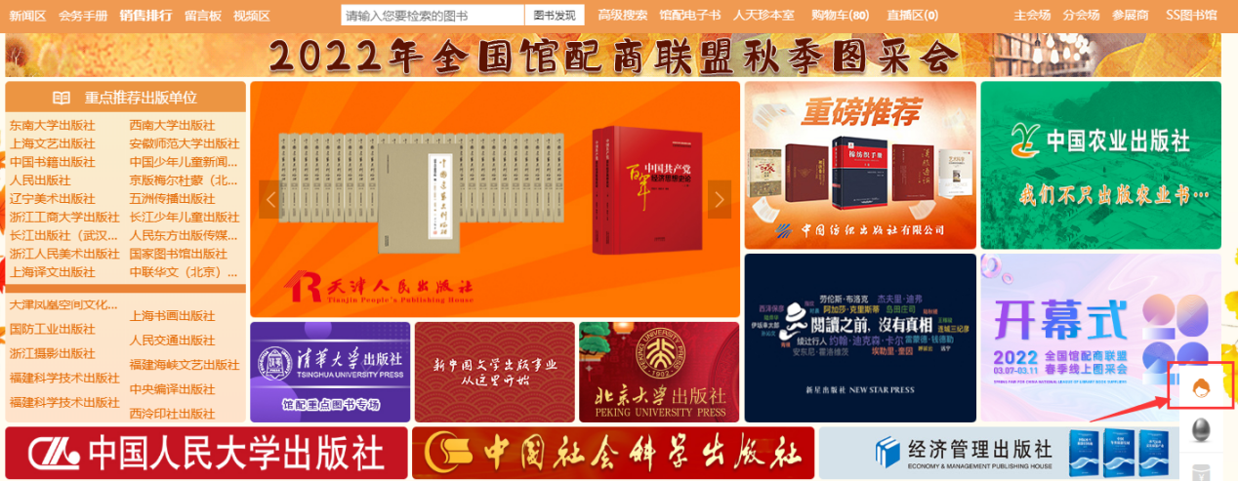

2、读者账号登录操作过程如遇问题，可通过“QQ交谈”的方式联系平台在线客服咨询。

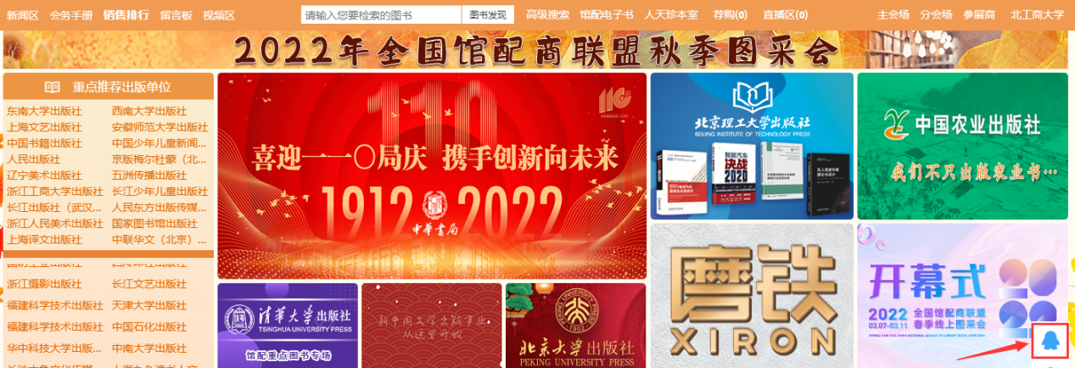

**五、活动**

**1、扫码领红包：**登录时平台自动弹出【二维码】，无需关注，扫码即可领取红包。

**2、红包雨：**平台定时发放红包雨，点击即可领取。

**3、抽奖管理：**平台设置砸金蛋抽奖活动。

**4、出版社直播：**平台推出出版社直播活动。

**六、平台展示**

**1、主会场：**其右上角展示图书采会开幕式领导讲话及平台消息发布。其他板块主要展示重点出版社书目，直接点击出版社名称即可进入选书界面。

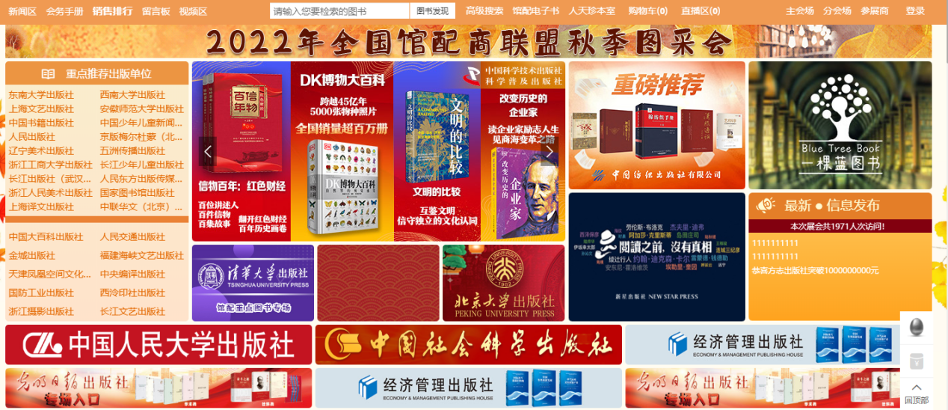

**2、分会场：**

2.1、出版社分会场：按出版社综合分类和出版公司名称展示各出版社图书，点击分类首先展示该类别下的出版社名单（按名称首字母排序），点击出版社名称即可进入选书界面。

2.2、图书分会场：根据图书的中图法分类及学科分类展示各类图书，直接点击分类即可进入选书界面

**3、新闻区：**发布最新线上书市动态。

**4、会务手册：**2022全国馆配商联盟秋季线上图采会活动一览。

**5、销量排行榜：**左上角的【销量排行榜】对出版社、图书公司、出版社分类、图书单品销量进行时时榜单排行。图书馆选书时可参考该榜单。

**6、留言板：**平台的交流区，实时在线客服答疑解惑。

**7、视频区：**开幕式、馆社店寄语、出版社宣传视频。

**8、直播区：**出版社在线直播，可直接与直播老师互动。

**七、其他事项：**

1、平台设置默认订数为：1，如图书馆需要可点击右上角【单位名称】进入个人中心进行【采书设置】。可按中图法分类及学科分类分别设置订数，同时可参考同类馆选购数据及添加重点出版社书目筛选。

2、对于已提供馆藏的图书馆，平台可实现查重功能，对已加入购物车的图书进行查重分类。

3、图书馆账号可对购物车中的数据进行修改。荐购账号使用者不可对购物车中数据进行修改。

4、购物车已下载的数据会自动转入【已下载】界面，不影响后期选购的其他图书下载。

山西大同大学图书馆

2022.9.19